Конспект ООД по формированию
элементарных математических представлений
«Поможем гномикам»

Цель занятия: Формировать умения применять полученные математические представления.
Задачи:
- Продолжать учить сравнивать две равные группы предметов способом приложения, обозначать результаты сравнения словами столько – сколько, поровну, одинаково.
- Упражнять в умении определять количество предметов (один, ни одного, много), различать и находить геометрические фигуры: круг, квадрат, треугольник.
- Закреплять знание цветов (красный, жёлтый, зелёный, синий, оранжевый).
- Развивать внимание, логическое мышление.
- Воспитывать чувство сопереживания, желание помочь персонажу.
Тип занятия: интегрированное.
Форма занятия: Решение проблемной ситуации.
Продолжительность: 15 минут.
Участники: вторая младшая группа.
Возраст обучающихся: 3-4 года.
Оборудование и материалы: Контурные изображения 5 гномов без колпачков, 5 колпачков, картонные (пластиковые) тарелочки (по одной на каждого ребёнка и 1 большую), раздаточный материал – конфеты (по 4-5 шт. для каждого ребёнка), контурные изображения гномов с нарисованными на них геометрическими фигурами: круг, квадрат, треугольник (по 1 для каждого ребёнка), домики с нарисованными на них геометрическими фигурами: кругом, квадратом, треугольником; бубен, доска, магниты, телевизор, флэш-карта с записанной на неё картинкой (изображение гнома).
Предварительная подготовка: Рассматривание изображений гномов, закрашивание контурных изображений гномов.
Методы и приемы работы с детьми: словесные (объяснение и показ, инструкция, вопросы), наглядные (демонстрация, рассматривание), практические (упражнение, приложение, сравнение, обобщение).

Структура занятия:
Этап занятия | Содержание | Время
Мотивационный этап | Организация детей, переключение внимания детей на предстоящую деятельность, стимуляция интереса к ней. | 3минуты
Содержательный этап | Самостоятельная умственная и практическая деятельность детей. | 10 минут
Рефлексивный этап | Рефлексия, подведение итогов, обсуждение результатов учебной деятельности. | 2 минуты

Ход занятия.
1. Мотивационный этап.
Ребята, по дороге на работу я нашла вот эти колпачки. Я, кажется, догадываюсь, кому они могут принадлежать. Попробуйте догадаться и вы. Я загадаю вам загадку, если вы правильно разгадаете её, то на экране нашего телевизора появится картинка-отгадка. Слушайте внимательно загадку.
Загадка:
Он пришел из сказки к нам,
Постучал тихонько в дом,
В ярком красном колпачке —
ну, конечно, это …
Ответ: Гном. (Включить картинку на телевизоре).
Посмотрите на экран. Это действительно гном. Молодцы, вы отгадали загадку.
А вот и сами гномики. Эти гномы пришли к нам из сказочного леса, в котором они живут со своими друзьями. Гномы работали в своей мастерской, когда вдруг раздался гром. Он был такой громкий и страшный, что все гномы разбежались и заблудились. Так они оказались у нас в детском саду. А пока они бежали, потеряли свои колпачки. Именно эти колпачки я и нашла. Поможем гномикам? Вернём им колпачки? (Да).

2. Содержательный этап.
Игровое упражнение «Подберём гномам колпачки».
Сколько здесь гномиков? (Много). А сколько у нас колпачков? (Тоже много). Ребята, обратите внимание, что костюмы у гномов разных цветов и колпачки у нас таких же цветов. Давайте подберём гномам колпачки под цвет их костюмов. (Вызываю ребёнка и даю красный колпачок), какой это цвет? (Красный). Какому гномику подойдёт этот колпачок? Правильно. (Аналогично с другими колпачками: синий, зелёный, жёлтый, оранжевый). У всех гномиков колпачки? (Да). Что мы можем сказать о количестве гномов и колпачков? (Колпачков столько же, сколько гномов). (Прошу повторить детей индивидуально). Как мы можем сказать по-другому? (Гномов и колпачков поровну). (Повторы детей). Молодцы, ребята! Наши гномы снова в своих колпачках. И мне кажется, что они даже повеселели. А чтобы нам всем было еще веселее, давайте немного разомнёмся.

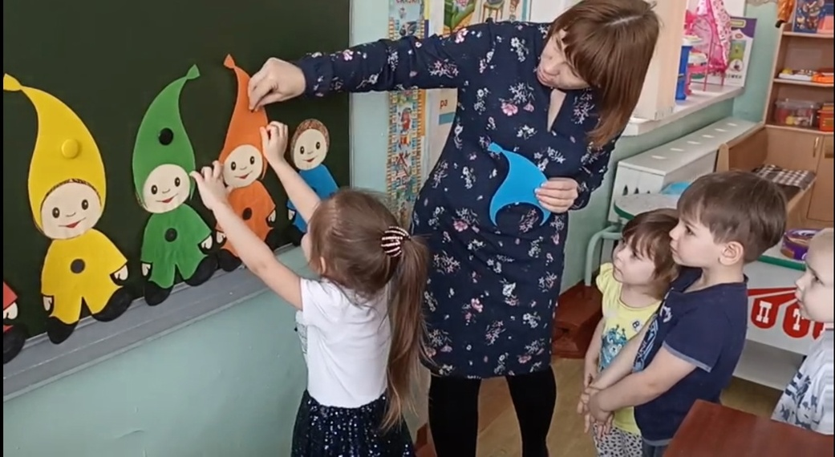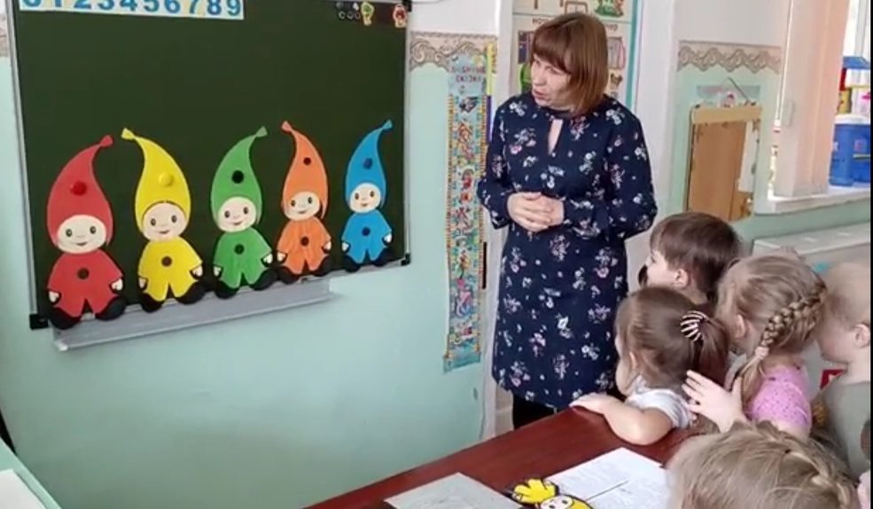

Физминутка «Весёлый гном».
Жил да был весёлый гном (руки на поясе, повороты с приседанием)
С круглыми ушами (описывают вокруг ушей большие круги).
Он на сахарной горе (дети поднимают руки над головой, изображая гору)
Спал под воротами (дети садятся на корточки и кладут сложенные ладони под щёку).
Вдруг откуда ни возьмись (дети шагают на месте, руки высоко подняты над головой)
Великан явился (дети шагают на месте, руки высоко подняты над головой),
Скушать гору он хотел (движения, будто едят руками),
Только подавился (хватают воздух ртом и надуваем щеки)!
Ну, а что весёлый гном (разводят руки в стороны)?
Так и спит глубоким сном (дети садятся на корточки и кладут сложенные ладони под щёку)!
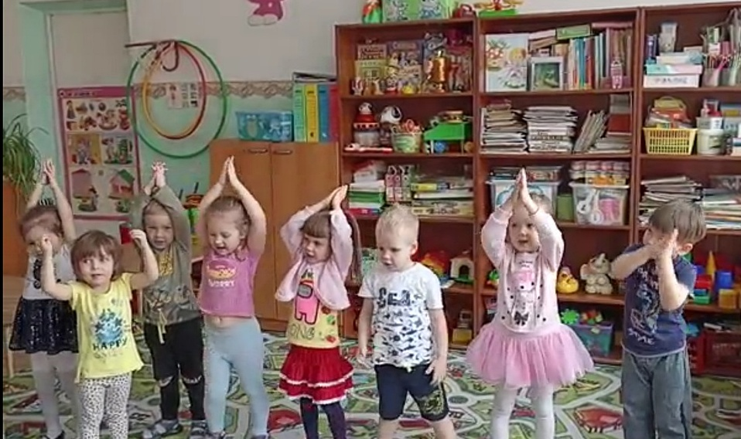

Игровая ситуация «Угощение для гномов» (за столами).
Ребята, раз к нам пришли гости, я думаю, что надо их угостить. Вы согласны со мной? (Да). Давайте пройдём за столы. (Дети садятся).
Дети у каждого из вас на столе белая тарелочка. Какой она формы? (Круглая). А ещё перед вами коробочки, посмотрите, что в них? (Конфеты). Сколько конфет в коробочке? (Много). А на тарелочке? (Ни одной).
Сейчас вы возьмите по одной конфете и положите на свою тарелочку. Сколько конфет у вас на тарелочке (Одна). А сколько осталось в коробке (Много). Теперь сделайте так, чтобы на тарелочке стало много конфет, а в коробочке ни одной. Сколько в коробочке конфет? (Ни одной). А у вас на тарелочке (Много). (Спросить индивидуально).
Ребята, давайте сложим все конфеты на одну большую тарелку и подарим её гномам. Им это будет приятно.
Наши гномики очень рады угощению, но они хотят быстрее попасть домой. Их огорчает, что они не могут найти свои домики. Поможем гномам? (Да).

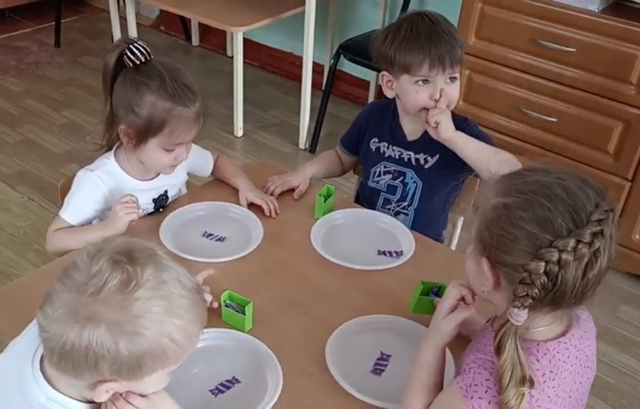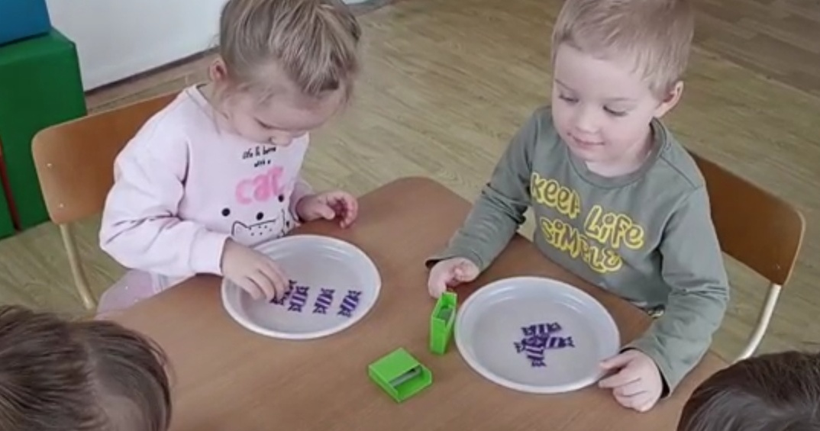

Подвижная игра «Домики для гномиков».
(Разложить домики, раздать гномиков) Ребята, возьмите по одному гномику. Посмотрите, у каждого гномика на костюме изображена какая-то геометрическая фигура. А здесь домики с такими же фигурами. Какая фигура на этом домике? А на этом? А здесь? (Круг, квадрат, треугольник). Пока звенит бубен, все гномики гуляют по полянке. Как только бубен замолчит, все гномики должны разбежаться по своим домам. Обратите внимание, что гномики должны попасть в свой домик, с такой же фигурой, как на самом гномике. (Бубен звенит, затем звон прекращается).

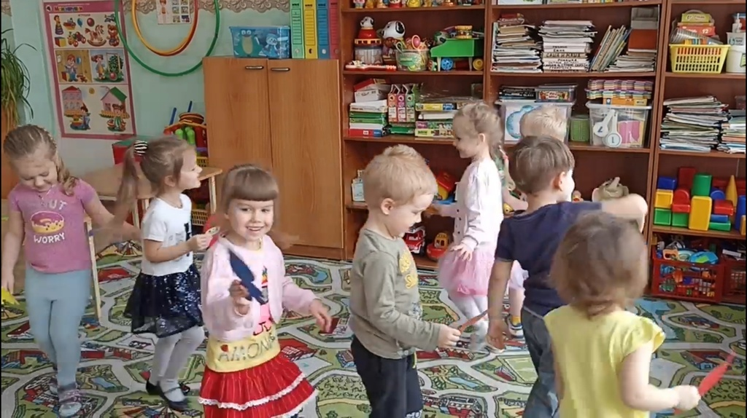
Посмотрим, все ли гномики попали в свои домики. Да, действительно, все в своих домиках.

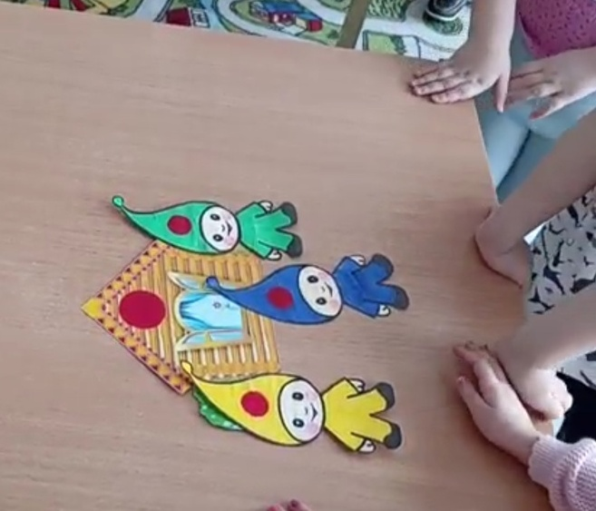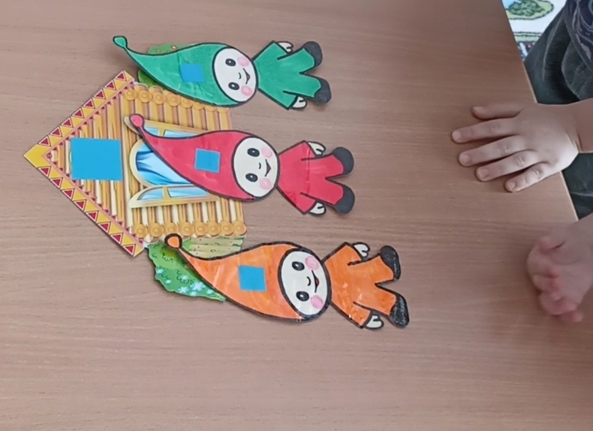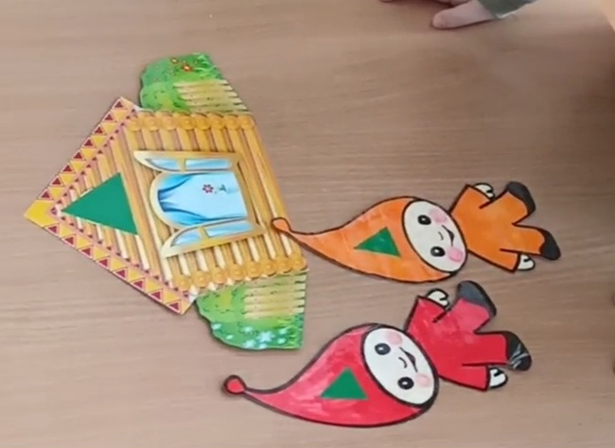

3. Рефлексивный этап.
Воспитатель: Ребята, гномики очень рады, что попали именно к нам. Они благодарят вас за то, что вы помогли им найти свои колпачки и домики. Сегодня вы смогли применить свои знания и умения, чтобы помочь нашим гостям. Вы молодцы! Вам понравилось помогать? Если к вам еще кто-нибудь обратится за помощью, вы поможете?

Используемые источники.
1. Помораева И.А., Позина В.А. Формирование элементарных математических представлений. Младшая группа (3-4 года).
2. https://nsportal.ru/user/481596/page/fizkultminutki-v-detskom-sadu

